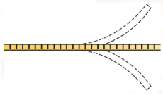
DESCRIPTIF TYPE ECOPHON

ECOPHON FOCUS FLEXIFORM A

Le système FLEXIFORM n’existe que en version TECH

